**УДК**

**ОБУЧЕНИЕ ШКОЛЬНИКОВ НАРОДНЫМ ХУДОЖЕСТВЕННЫМ РЕМЕСЛАМ НА УРОКАХ ТЕХНОЛОГИИ**

Кудряшов Валерий Иванович,

учитель технологии высшей категории, заслуженный учитель Российской Федерации

Муниципальное бюджетное общеобразовательное учреждение

«Средняя общеобразовательная школа №49 с углубленным изучением отдельных предметов им. П.П. Хузангая»

города Чебоксары Чувашской Республики

**TRAINING OF SCHOOLCHILDREN BY PEOPLE'S ARTISTIC CROPS ON TECHNOLOGY LESSONS**

Аннотация

*Проблема изучения народного художественного ремесла является актуальным так как, народное искусство - наиболее эффективное, и действенное средство для пробуждения в детях и юношестве уважения к культур­ному наследию своей страны, в частности к произведениям декора­тивно-прикладного искусства, к творчеству народных мастеров.*

Ключевые слова: традиции, ремесла, технология

Annotation

The problem of studying folk art is relevant because, folk art is the most effective and effective means for awakening in children and youth respect for the cultural heritage of their country, in particular for works of decorative and applied art, for the creativity of folk artists.

Keywords: traditions, crafts, technology

Народные художественные ремесла возникли в глубокой древности. Обучение, как правило, было индивидуальным и гораздо реже – групповым. Причем группы формировались на родственной основе. У каждого мастера был свой почерк, свои секреты, которые бережно сохранялись и передавались от отца к сыну, от матери к дочери.

Российский народ всегда славился своими умельцами, которые могли и великолепный храм построить, и чудо-карету смастерить, и золотом украшенный костюм сшить. И сейчас заслуженной славой пользуются изделия мастеров.

На протяжении многовековой истории каждый народ создает немало художественных ценностей. Чувашия славится своими талантливыми вышивальщицами, мастерами шитья серебром, узорного ткачества, резчиками по дереву, искусными лозоплетельщиками, мастерами музыкальных инструментов, гончарами. Их творения поражают изяществом, выразительностью и четкостью орнамента. Чувашское декоративно-прикладное искусство красочно, весьма разнообразно. Многие его виды сохранились до сегодняшнего дня.

Огромный материал для изучения – через века и время - истоков народного искусства, мировидения народа дают сегодняшние промыслы.

В наш машинный век минула надобность и в деревянных прялках, и во многих других предметах старого быта, но по - прежнему насущно необходимо искусство, заключённое в них.

Особенно перспективным представляется освоение школьниками под­росткового возраста различных видов художественных ремесел, техни­ческих приемов и навыков мастерства, характеризующих традиционные виды народного искусства. Становят­ся доступными и вызывают активный интерес технические аспекты художественного процесса.

Являясь во многих своих видах отображением природы, народное искусство в бурный век способно ослабить пагубные последствия влияния удаленности от природной среды у детей и юношества боль­ших селений и городов. В росписи, резьбе по дереву, вышивке и т.д. оно учит умению любоваться простым цветком, веткой яблони, отягощенной плодами, свободным полетом птицы, пейзажами родной природы, умению наблюдать и видеть красоту в простом и непритя­зательном, жить среди живой природы.

За много лет работы в школе на собственном опыте убедился, какими большими возможностями обладает предмет « Технология» для развития у детей творческого начала. Для того чтобы ученики начали творчески применять полученные знания, необходимо, чтобы они испы­тывали потребность в такой деятельности. Именно занятия декоративно-прикладными ремеслами спо­собствуют развитию творчества, открывают путь к самовыражению, пробуждают фантазию, вос­питывают эстетический вкус. Владение тем или иным ремеслом, которое в дальнейшем даст шанс в индивидуальной трудовой деятельности. Теоре­тические знания народных ремесел, благодаря своему практическому, прикладному характеру, предоставляют школьнику большие возможно­сти для творческой активности, само­выражения.

Изучение и сохранение народных традиций и народного художественного ремесла нужно начинать с раннего детства, так как, с одной стороны, для начала занятий не требуется серьезных техниче­ских знаний, с другой стороны, необходимо дос­таточное количество времени для постижения всех тонкостей мастерства. Поэтому в программе по тех­нологии необходимо предусмотреть максимально возможное количество часов по разделу «Художественная обработка материалов», кроме того, предложить учащимся круж­ковые занятия. Результатом обучения может быть выполнение творческих проектов. Как показыва­ет практика, учащиеся, познакомившись с ремес­лами, желают продолжать познавать красоту и тех­нологические возможности материала.

Организуя учебную деятельность по изучению художественной обработки материалов, я осуществляю индивидуальный и дифференцированный подход к учащимся. Для этого использую различные по уровню сложности творческих заданий. При обучении необхо­димо поощрять уровневое продвижение каждого ученика. Если при выборе итогового промежуточного аттестации учащиеся выбирают творческий проект - это говорит о том, что школьники почувствовали вкус творчества. Дети хотят про­явить свою индивидуальность, получить макси­мальное удовольствие от выполняемой работы. Это именно то, чего учитель технологии должен добиваться, работая со школьниками.

Научить учащихся подходить к делу творческий, помочь им раскрыть свои способности, проверить в себе испытать радость от работы. Считаю, что постоянно работая над развитием творческой мысли учащихся, предлагаю не просто скопировать изделия, но и внести что-то свое, усовершенствовать.

МБОУ «СОШ №49» на уроках технологии ученики изготавливают немало полезных и красивых изделий. Но бросается в глаза их сравнительное однообразие. Чтобы избежать этого, с 5 класса включаю творческие задания декоративного и технического характера. В некоторых из них сочетаются оба эти направления.

Приступая к изготовлению художественных изделий, знакомлю детей с различными видами обработок, показываю образцы предыдущих лет. Обращая при этом внимание учащихся на их выразительность, национальный колорит, характерные особенности местных традиционных приемов художественной обработки и отделки изделий.

Предварительно я демонстрирую готовые изделия, объясняю необходимость соблюдения пропорций и симметрии. Потом предлагаю учащимся самим составить эскизы художественных изделий на основе местных народных форм (шкатулки, разделочные доски и т. д), причем такой, который был бы своеобразным, но несложным в изготовлении.

В качестве творческой работы ученики составляют узоры геометрического характера из изученных (азбучных) элементов для геометрической резьбы. Работа учит детей правильному сочетанию узора в виде чередования азбучных элементов орнамента. Поскольку у нас мало готовых эскизов, в задачу учащихся входит составление узора из имеющихся мотивов. Заранее знакомлю учащихся с композиционными приемами на основе готовых образцов. Это развивает композиционные способности учащихся. Много творческих заданий можно предложить учащимся при изучении других разделов в образовательной области «Технология».

Очень важно разбудить у школьников интерес к творчеству. Я стремлюсь к тому, чтобы творческий поиск был характерен для любого урока, чтобы на каждом уроке учащихся сталкивались с задачами, в решении которых им надо проявить техническую смекалку, изобретательность.

Основную цель я вижу в том, чтобы развить у школьников художественный вкус, эстетическое восприятие природы, окружающего мира, воспитать любовь к родному краю, народному искусству.

Первый урок технологии для меня, как учителя, всегда особенно значителен. Сегодня в мастерскую придут будущие рабочие, инженеры, ученые, художники, врачи и т.д. У этого верстака, они сделают свой первый шаг в будущую взрослую жизнь.

Последний раз окидываю взглядом мастерскую и распахиваю дверь: «Входите!». Горящие глаза мальчишек – пятиклассников выдают их нетерпение. Десятки вопросов готовы сорваться с губ. И, не дожидаясь звонка, я начинаю урок.

Так начинается у нас уроки технологии в пятых классах МБОУ «СОШ № 49 с углубленным изучением отдельных предметов» города Чебоксары, Чувашской Республики.

Список литературы

1. Федотов Г.Я. Дарите людям красоту. Из практики народных художественных ремесел /Г.Я. Федотов – М: «Просвещение»,1983.
2. Уткин П.И. Народные художественные промыслы /сост. П.И. Уткин – М: «Советская Россия»,1984.
3. Иванов В.П., Матвеев Г.Б., Егоров Н.И. Культура чувашского края: учеб. пособие /сост. М.И. Скворцов – Чебоксары: Чуваш. книжное издательство, 1994.
4. Хохлова М.В. , Самородский П.С., Синица Н.В., Симоненко В.Д. Технология: Программы начального и основного общего образования: Сборник. – М. : Вентана-Граф, 2007.

Творческие работы учеников МБОУ «СОШ №49» г. Чебоксары

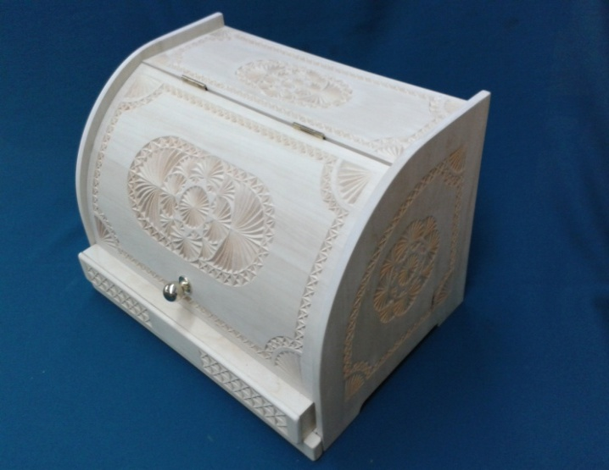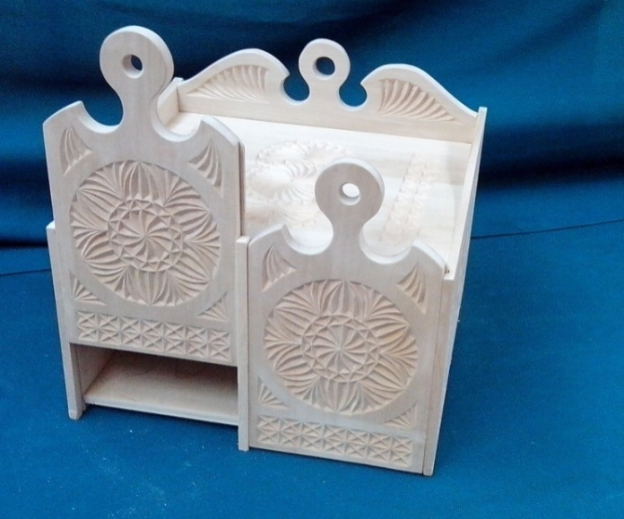

Рис.1 Хлебница

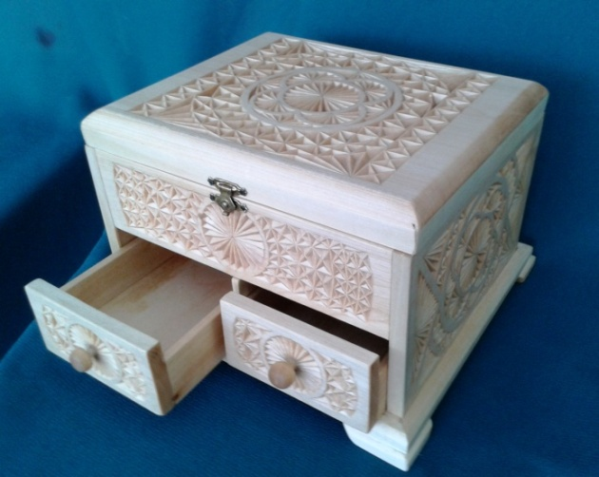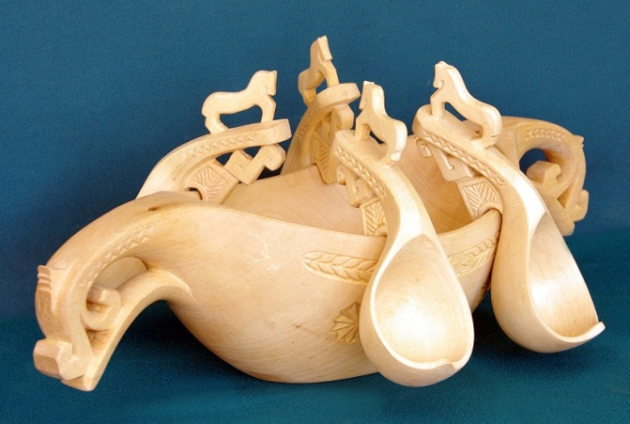

Рис.2 Шкатулка Рис.3 Братина

Творческие задания

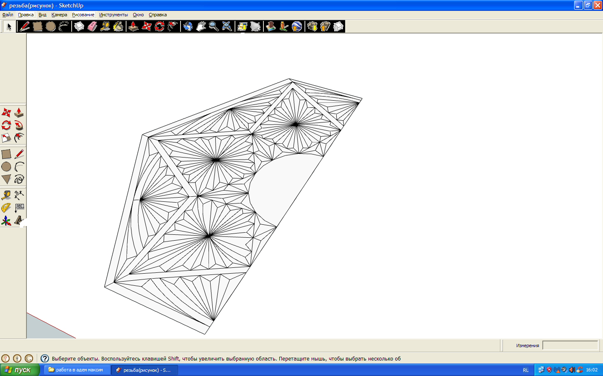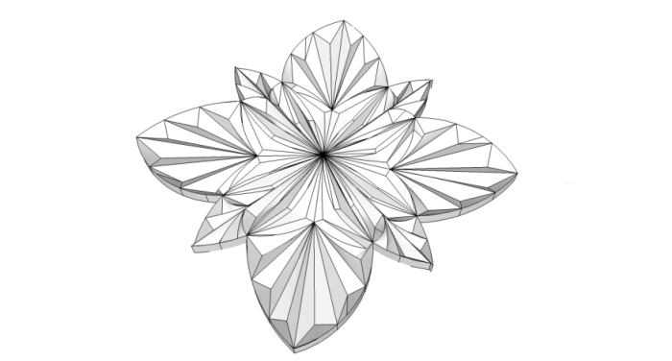

Рис.4 Орнаменты для геометрической резьбы